СЭМД «Медицинское заключение об отсутствии в организме человека

Наркотических средств, психотропных веществ и их метаболитов»

Формирование СЭМД
СЭМД «Медицинское заключение об отсутствии в организме человека наркотических средств, психотропных веществ и их метаболитов» формируется на основании услуги осмотра (консультации), оказанной врачом психиатром-наркологом. Данная услуга может быть как самостоятельной, так и входить в состав медосмотра, прохождение которого включает оформление медицинского заключения об отсутствии в организме наркотических средств, психотропных веществ и их метаболитов.

Формирование СЭМД в Дневнике врача
Чтобы сформировать СЭМД «Медицинское заключение об отсутствии в организме человека наркотических средств, психотропных веществ и их метаболитов», выполните следующие действия:
- выберите пункт главного меню «Рабочие места/ Дневник». Откроется основное рабочее место врача (Рисунок 1);
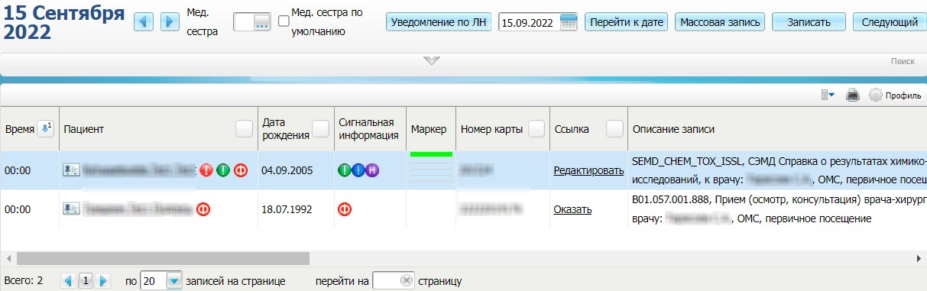

Рисунок 1 – Дневник врача
- выберите в дневнике назначенную пациенту услугу осмотра (консультации), в рамках которой выдается медицинское заключение об отсутствии в организме наркотических средств, психотропных веществ и их метаболитов, и нажмите на ссылку «Оказать».
Откроется окно оказания приема (Рисунок 2);
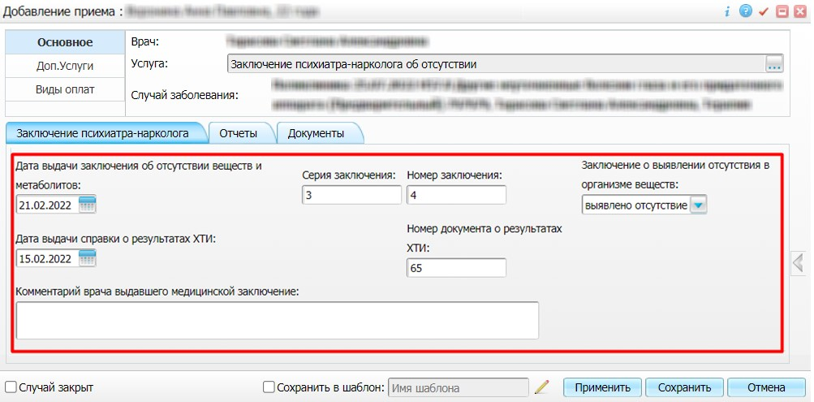

Рисунок 2 – Окно оказания приема
- заполните все обязательные (выделенные цветом) поля в окне оказания приема. Для формирования СЭМД «Медицинское заключение об отсутствии в организме человека наркотических средств, психотропных веществ и их метаболитов» должны быть заполнены следующие поля:
- поля, значения которых в обязательном порядке должны включаться в СЭМД:
- «Серия заключения» – серия медицинского заключения об отсутствии в организме наркотических средств, психотропных веществ и их метаболитов;
- «Номер заключения» – номер медицинского заключения об отсутствии в организме наркотических средств, психотропных веществ и их метаболитов;
- «Заключение о выявлении отсутствия в организме веществ» – заключение врача психиатра-нарколога об отсутствии в организме наркотических средств, психотропных веществ и их метаболитов;
- «Номер документа о результатах ХТИ» – номер справки о результатах проведенных химико-токсикологических исследований;
- «Дата выдачи справки о результатах ХТИ» – дата выдачи справки о результатах проведенных химико-токсикологических исследований.
- поля, значения которых необязательны для включения в СЭМД:
- «Комментарий врача, выдавшего медицинское заключение» – комментарий врача психиатра-нарколога, выдавшего медицинское заключение об отсутствии в организме наркотических средств, психотропных веществ и их метаболитов.
- нажмите на кнопку «Применить» для сохранения внесенных данных;
- перейдите на вкладку «Документы» для формирования электронных медицинских документов по данным оказанной услуги (Рисунок 3);
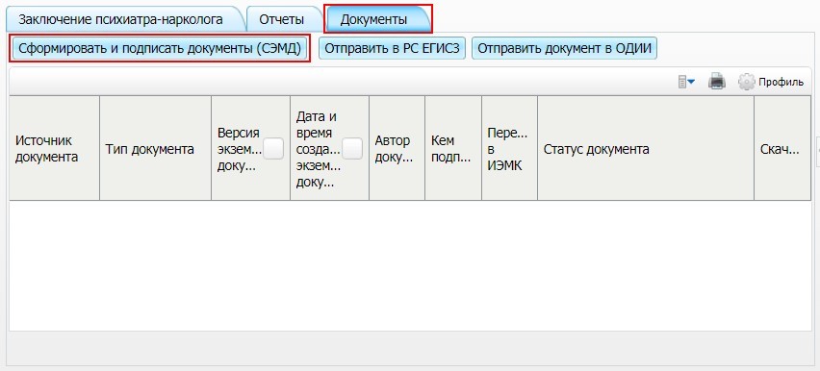

Рисунок 3 – Вкладка «Документы»
- нажмите на кнопку «Сформировать и подписать документы (СЭМД)». Откроется окно подписания формируемого электронного документа (Рисунок 4);
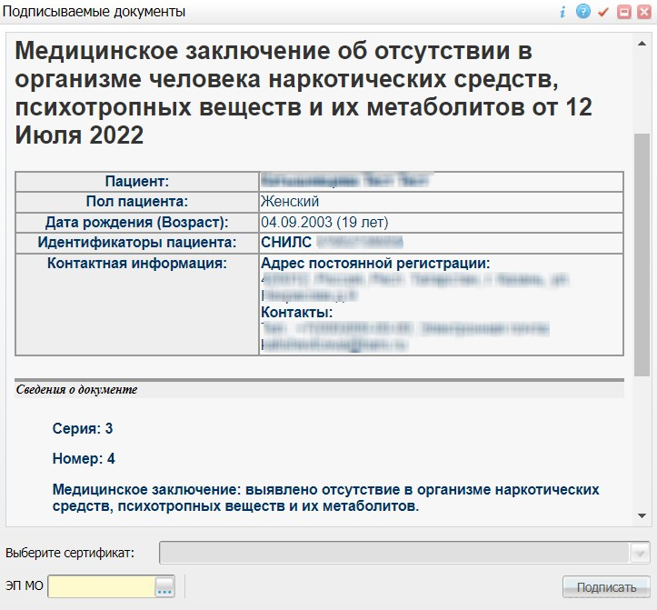

Рисунок 4 – Окно подписания электронного медицинского документа
- укажите сертификат ЭП автора документа, выбрав его в выпадающем списке поля «Выберите сертификат»;
Примечание – Если у подписывающего сотрудника в атрибутах сертификата ЭП присутствует ОГРН МО, то происходит одновременное подписание документа ролью «ЭП МО» тем же сертификатом ЭП.
- укажите других участников подписания документа:
- ЭП МО – указывается сотрудник МО, ответственный за подписание документов ЭП МО. Поле «ЭП МО» не отображается, если в Системе настроено автоматическое подписание документов ЭП МО.
- нажмите на кнопку «Подписать». Произойдет формирование СЭМД «Медицинское заключение об отсутствии в организме человека наркотических средств, психотропных веществ и их метаболитов», сформированный документ отобразится на вкладке «Документы».
Примечание – Прежде чем отправить сформированный СЭМД «Медицинское
заключение об отсутствии в организме человека наркотических средств, психотропных веществ и их метаболитов», необходимо дождаться его подписания другими участниками.

Формирование СЭМД в карте медосмотра
Чтобы сформировать СЭМД «Медицинское заключение об отсутствии в организме человека наркотических средств, психотропных веществ и их метаболитов», выполните следующие действия:
- выберите пункт главного меню «Учет/ Медосмотры/ Карты медосмотров». Откроется форма для работы с картами медосмотров (Рисунок 5);
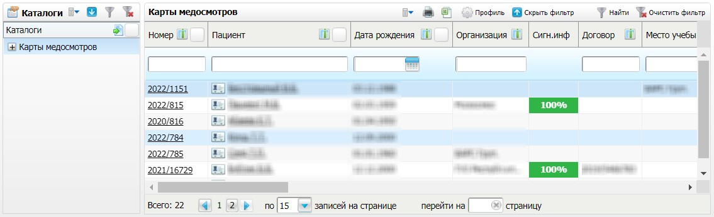

Рисунок 5 – Форма для работы с картами медосмотров
- выберите в списке карту медосмотра, прохождение которого включает оформление медицинского заключения об отсутствии в организме наркотических средств, психотропных веществ и их метаболитов, и нажмите на номер данной карты.
Откроется карта медосмотра пациента (Рисунок 6);
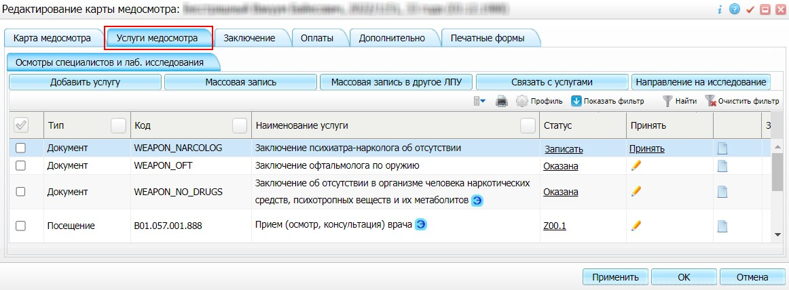

Рисунок 6 – Карта медосмотра пациента
- перейдите на вкладку «Услуги медосмотра», содержащую список услуг, оказываемых в ходе проведения медосмотра;
- выберите в списке услугу, в рамках которой выдается медицинское заключение об отсутствии в организме наркотических средств, психотропных веществ и их метаболитов, и нажмите на ссылку «Принять». Откроется окно оказания услуги (Рисунок 7);

Рисунок 7 – Окно оказания услуги
- заполните все обязательные (выделенные цветом) поля в окне оказания приема. Для формирования СЭМД «Медицинское заключение об отсутствии в организме человека наркотических средств, психотропных веществ и их метаболитов» должны быть заполнены следующие поля:
- поля, значения которых в обязательном порядке должны включаться в СЭМД:
- «Серия заключения» – серия медицинского заключения об отсутствии в организме наркотических средств, психотропных веществ и их метаболитов;
- «Номер заключения» – номер медицинского заключения об отсутствии в организме наркотических средств, психотропных веществ и их метаболитов;
- «Заключение о выявлении отсутствия в организме веществ» – заключение врача психиатра-нарколога об отсутствии в организме наркотических средств, психотропных веществ и их метаболитов;
- «Номер документа о результатах ХТИ» – номер справки о результатах проведенных химико-токсикологических исследований;
- «Дата выдачи справки о результатах ХТИ» – дата выдачи справки о результатах проведенных химико-токсикологических исследований.
- поля, значения которых не обязательны для включения в СЭМД:
- «Комментарий врача, выдавшего медицинское заключение» – комментарий врача психиатра-нарколога, выдавшего медицинское заключение об отсутствии в организме наркотических средств, психотропных веществ и их метаболитов.
- нажмите на кнопку «Применить» для сохранения внесенных данных;
- перейдите на вкладку «Документы» для формирования электронных медицинских документов по данным оказанной услуги (Рисунок 8);
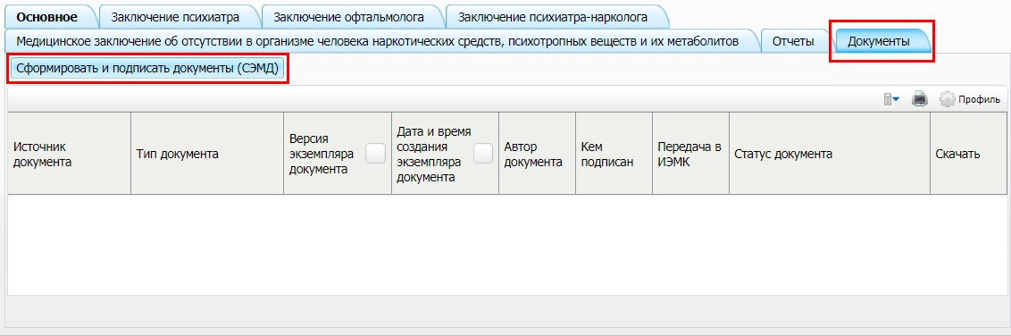

Рисунок 8 – Вкладка «Документы»
- нажмите на кнопку «Сформировать и подписать документы (СЭМД)». Откроется окно подписания формируемого электронного документа (Рисунок 9);

Рисунок 9 – Окно подписания электронного медицинского документа
- укажите сертификат ЭП автора документа, выбрав его в выпадающем списке поля «Выберите сертификат»;
Примечание – Если у подписывающего сотрудника в атрибутах сертификата ЭП присутствует ОГРН МО, то происходит одновременное подписание документа ролью «ЭП МО» тем же сертификатом ЭП.
- укажите других участников подписания документа:
- ЭП МО – указывается сотрудник МО, ответственный за подписание документов ЭП МО. Поле «ЭП МО» не отображается, если в Системе настроено автоматическое подписание документов ЭП МО.
- нажмите на кнопку «Подписать». Произойдет формирование СЭМД «Медицинское заключение об отсутствии в организме человека наркотических средств, психотропных веществ и их метаболитов», сформированный документ отобразится на вкладке «Документы».
Примечание – Прежде чем отправить сформированный СЭМД «Медицинское
заключение об отсутствии в организме человека наркотических средств, психотропных веществ и их метаболитов», необходимо дождаться его подписания другими участниками.

Передача СЭМД в РЭМД
После того как документ «Медицинское заключение об отсутствии в организме человека наркотических средств, психотропных веществ и их метаболитов» будет подписан всеми участниками подписания, его можно отправить на регистрацию в РЭМД.
СЭМД может быть отправлен в РЭМД на регистрацию следующими способами:
- автором документа в Дневнике врача ;
- автором документа в карте медосмотра ;
- участником подписания в разделе «Отчеты на подпись» ;
- Системой автоматически согласно заданному расписанию .

Отправка СЭМД на регистрацию в РЭМД автором документа в Дневнике

врача
Чтобы передать в РЭМД подписанный СЭМД «Медицинское заключение об отсутствии в
организме человека наркотических средств, психотропных веществ и их метаболитов», выполните следующие действия:
- выберите пункт главного меню «Рабочие места/ Дневник». Откроется основное рабочее место врача (Рисунок 10);

Рисунок 10 – Дневник врача
- выберите в дневнике оказанную пациенту услугу осмотра (консультации), в рамках которой выдано медицинское заключение об отсутствии в организме наркотических средств, психотропных веществ и их метаболитов, и нажмите на ссылку
«Редактировать». Откроется окно редактирования приема (Рисунок 11);
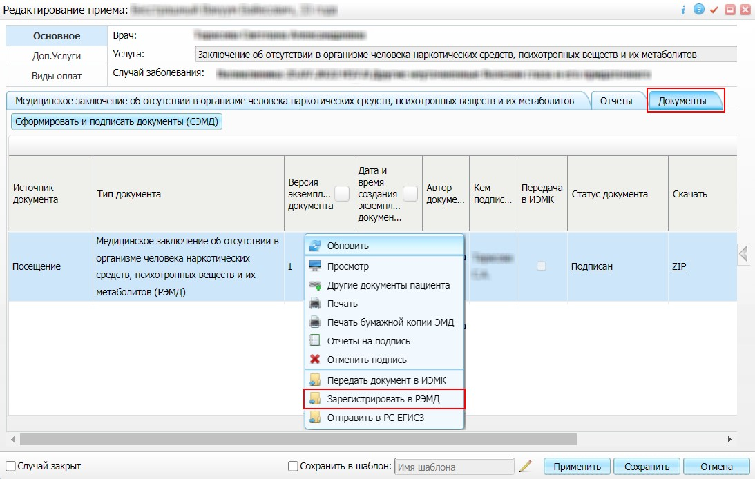

Рисунок 11 – Окно редактирования приема
- перейдите на вкладку «Документы» и выберите сформированный и подписанный всеми участниками документ «Медицинское заключение об отсутствии в организме человека наркотических средств, психотропных веществ и их метаболитов»;
- выберите пункт контекстного меню «Зарегистрировать в РЭМД» (см. Рисунок 14). Перед тем как отправить выбранный документ на регистрацию в РЭМД, Система осуществляет ряд проверок:
- если для документа настроено подписание не только автором, но и другими участниками подписания, и документ подписан не всеми участниками, то отображается соответствующее предупреждающее сообщение (Рисунок 12). В данном случае дождитесь подписания документа всеми участниками подписания и повторите отправку документа;
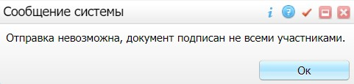

Рисунок 12 – Сообщение об отсутствии подписей всех участников подписания
- если в Системе настроено ручное подписание ЭП МО и документ не подписан ЭП МО, то отображается соответствующее предупреждающее сообщение (Рисунок 13). В данном случае дождитесь подписания документа сотрудником, обладающим правом подписания от лица МО;
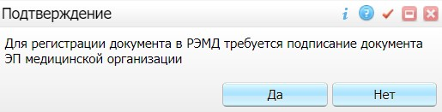

Рисунок 13 – Сообщение об отсутствии подписи МО
- если все проверки пройдены, то отображается сообщение об успешной отправке документа в РЭМД (Рисунок 14).
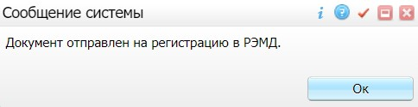

Рисунок 14 – Сообщение об успешной отправке документа на регистрацию в РЭМД
После успешной отправки документа на регистрацию в РЭМД документу присваивается статус «Отправлен на регистрацию в РЭМД». РЭМД направляет результат обработки документа ответным сообщением, результат выводится в столбце «Статус в РЭМД» .

Отправка СЭМД на регистрацию в РЭМД автором документа в карте

медосмотра
Чтобы передать в РЭМД подписанный СЭМД «Медицинское заключение об отсутствии в
организме человека наркотических средств, психотропных веществ и их метаболитов», выполните следующие действия:
- выберите пункт главного меню «Учет/ Медосмотры/ Карты медосмотров». Откроется форма для работы с картами медосмотров (Рисунок 15);

Рисунок 15 – Форма для работы с картами медосмотров
- выберите в списке карту медосмотра, прохождение которого включает оформление медицинского заключения об отсутствии в организме наркотических средств, психотропных веществ и их метаболитов, и нажмите на номер данной карты.
Откроется карта медосмотра пациента (Рисунок 16);

Рисунок 16 – Карта медосмотра пациента
- перейдите на вкладку «Услуги медосмотра», содержащую список услуг, оказываемых в ходе проведения медосмотра;
- выберите в списке оказанную услугу, в рамках которой выдано медицинское заключение об отсутствии в организме наркотических средств, психотропных веществ и их метаболитов, и нажмите на кнопку . Откроется окно редактирования
оказанной услуги (Рисунок 17);
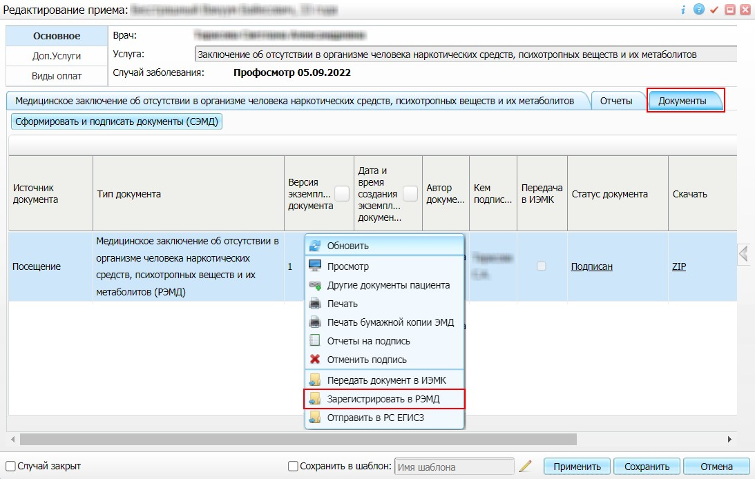

Рисунок 17 – Окно редактирования оказанной услуги
- перейдите на вкладку «Документы» и выберите сформированный и подписанный всеми участниками документ «Медицинское заключение об отсутствии в организме человека наркотических средств, психотропных веществ и их метаболитов»;
- выберите пункт контекстного меню «Зарегистрировать в РЭМД» (см. Рисунок 20). Перед тем как отправить выбранный документ на регистрацию в РЭМД, Система осуществляет ряд проверок:
- если для документа настроено подписание не только автором, но и другими участниками подписания, и документ подписан не всеми участниками, то отображается соответствующее предупреждающее сообщение (Рисунок 18). В данном случае дождитесь подписания документа всеми участниками подписания и повторите отправку документа;

Рисунок 18 – Сообщение об отсутствии подписей всех участников подписания
- если в Системе настроено ручное подписание ЭП МО и документ не подписан ЭП
МО, то отображается соответствующее предупреждающее сообщение (Рисунок 19). В данном случае дождитесь подписания документа сотрудником, обладающим правом подписания от лица МО;

Рисунок 19 – Сообщение об отсутствии подписи МО
- если все проверки пройдены, то отображается сообщение об успешной отправке документа в РЭМД (Рисунок 20).

Рисунок 20 – Сообщение об успешной отправке документа на регистрацию в РЭМД
После успешной отправки документа на регистрацию в РЭМД документу присваивается статус «Отправлен на регистрацию в РЭМД». РЭМД направляет результат обработки документа ответным сообщением, результат выводится в столбце «Статус в РЭМД» (описание процесса отслеживания ответа от РЭМД о регистрации СЭМД представлено в п. 8.3).

